

《机器学习2》
实验报告

学 院 | 卓越学院
专 业 | 智能科学与技术
学 号 | 20051212
学生姓名 | 龚郝亮

2022 年 11 月8日

一、实验内容（题目）
编程实现k近邻分类器,在西瓜数据集3.0a 上比较其分类边界与决策树分类边界之异同。

二、实验过程（程序）
K近邻.py:
import numpy as np
import matplotlib.pyplot as plt

def knn(train, test, num):
# train,test,num分别代表训练样本，待分类样本，近邻个数
output = [] # 输出相应样本的分类结果
m, n = len(train), len(test)
for i in range(n):
dist_ij = []
for j in range(m):
d = np.linalg.norm(test[i, :] - train[j, 0:2])
dist_ij.append((j, d))
id_min = sorted(dist_ij, key=lambda x: x[1])[:num]
rate = [train[i[0], -1] for i in id_min]

if sum(rate) / num >= 0.5: # 当两类得票数相等时，优先划分为好瓜
output.append(1)
else:
output.append(0)
return output

if __name__ == '__main__':
data = np.array([
[0.697, 0.460, 1], [0.774, 0.376, 1], [0.634, 0.264, 1], [0.608, 0.318, 1], [0.556, 0.215, 1],
[0.403, 0.237, 1], [0.481, 0.149, 1], [0.437, 0.211, 1], [0.666, 0.091, 0], [0.243, 0.267, 0],
[0.245, 0.057, 0], [0.343, 0.099, 0], [0.639, 0.161, 0], [0.657, 0.198, 0], [0.360, 0.370, 0],
[0.593, 0.042, 0], [0.719, 0.103, 0]])
a = np.arange(0, 1.01, 0.01)
b = np.arange(0, 0.61, 0.01)
x, y = np.meshgrid(a, b)
k = 2
z = knn(data, np.c_[x.ravel(), y.ravel()], k)
z = np.array(z).reshape(x.shape)

fig, ax = plt.subplots(1, 1, figsize=(5, 5))
ax.contourf(x, y, z, cmap=plt.cm.summer, alpha=.5)
ax.scatter(data[:, 0], data[:, 1], c=data[:, 2], cmap=plt.cm.Dark2)
ax.set_xlim(0, 1)
ax.set_ylim(0, 0.6)
ax.set_ylabel('sugar')
ax.set_xlabel('density')
ax.set_title('decision boundary: %s-NN' % k)
plt.show()

for k in range(1, 16):
result_knn = knn(data, data[:, 0:2], k)
result_true = data[:, 2]
num = 0
for i in range(len(result_true)):
if result_knn[i] == result_true[i]:
num += 1
accuracy = num / len(result_true)
print("%s-NN accuracy:%.5f" % (k, accuracy))
三、实验结果与分析
通过各近邻点投票来判断各点的类别，K分别取1，3，5，7，11时的分类结果二维图像展示：
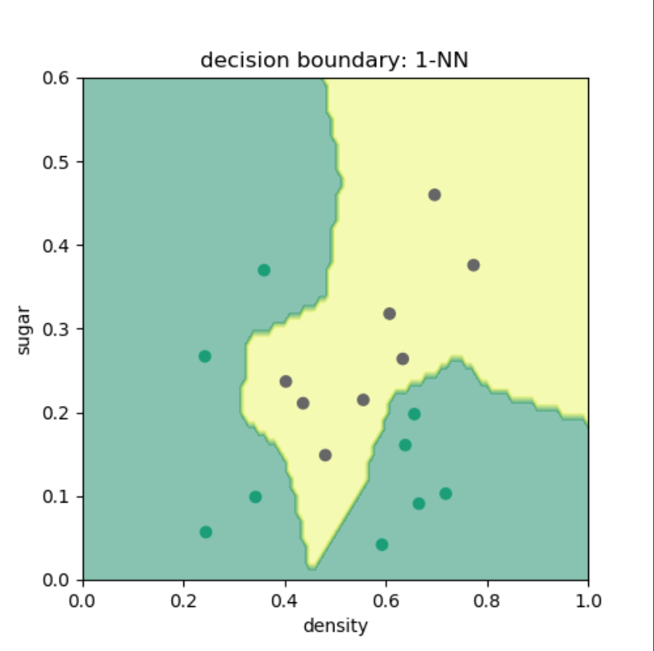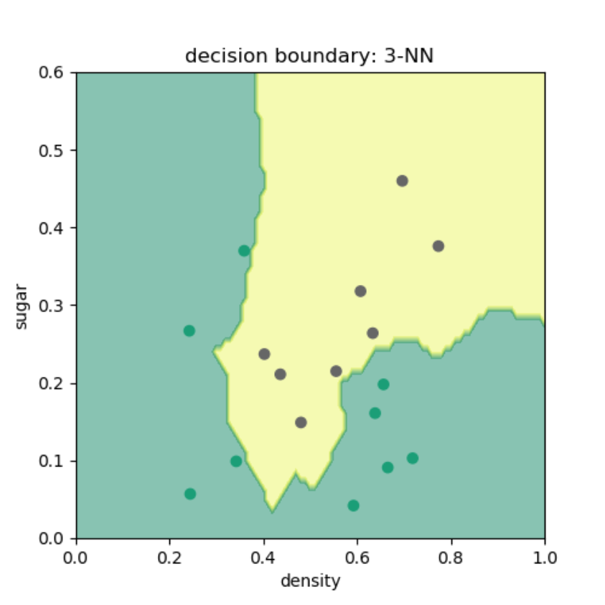
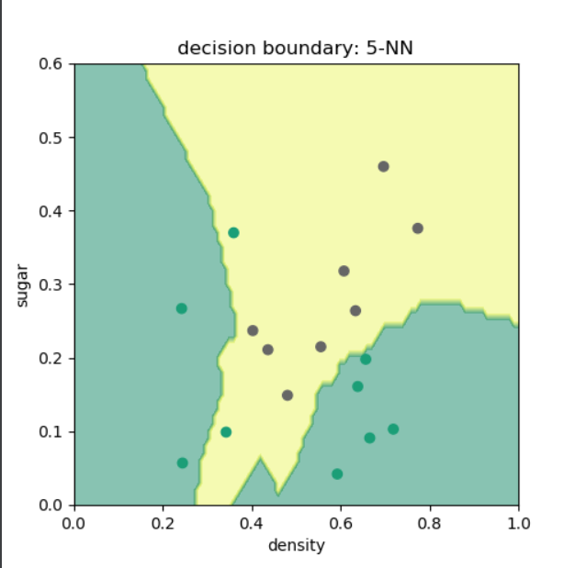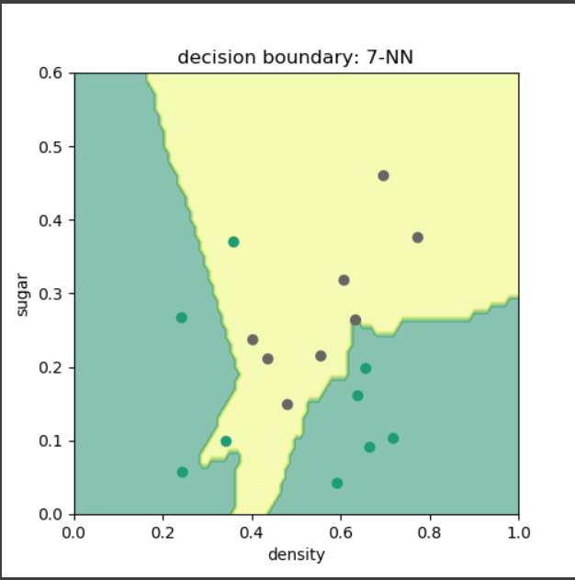
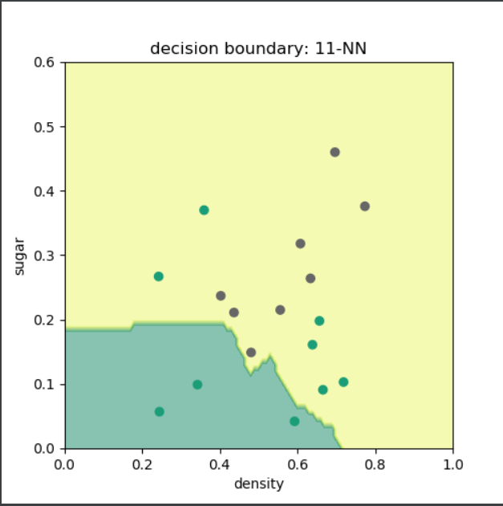
将k的值取0-16时的分类准确率打印出来如图：
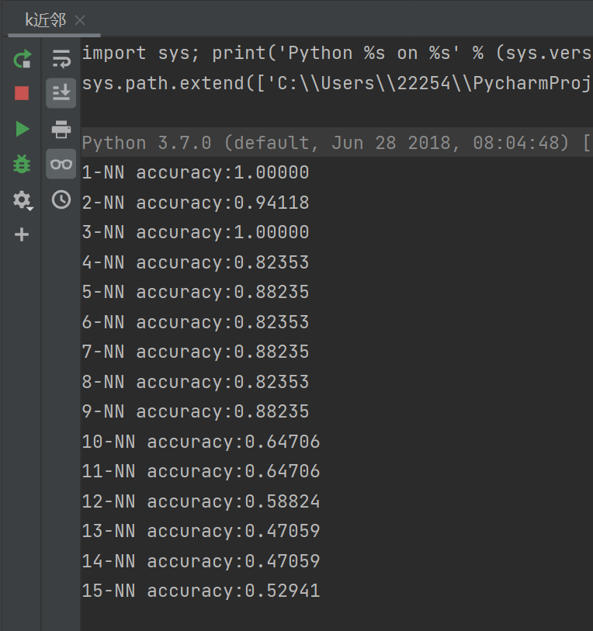
可以看到k的值取1-9时分类准确率都在百分之80以上，效果较好；k的值>9之后发现准确率会下降很多，分类效果不理想。由图可见，k近邻分类器所得结果在训练集上分类效果较好，而决策树分类边界相比最大的不同在于其边界并不为直线，而是可以为曲线。这是因为在确定近邻时，k近邻分类器采用的是到各点的欧氏距离，所以其边界一般是不规则的。决策树的分类边界是垂直于坐标轴的，二聚类的边界是任意形状和规则。

